2014-01-23

## 東大阪市「第4回まちづくり意見交換会」がC地域 中鴻池リージョンセンターにて行われました

いよいよ本年度最後の意見交換会が始まります。  
今までの意見交換会で浮き彫りになったC地域の魅力や課題をさらに深く掘りさげ、地域に本当に必要な活動を絞りこんでいきます。防犯関係や教育・子育て方面、地域活性化など、C地域に潜む課題はさまざま。なので、前回と同様に『安心・安全』や『環境・住環境』『高齢者』『地域活動活性化の仕組みづくり』など、６つのテーマごとのテーブルに別れて議論を重ねます。まずはじっくり45分間、それぞれ意見を出しあいます。時には笑いが起こるなど、なごやかな雰囲気で意見交換会がスタートしました。  
それでは、各テーブルを覗いてみましょう。

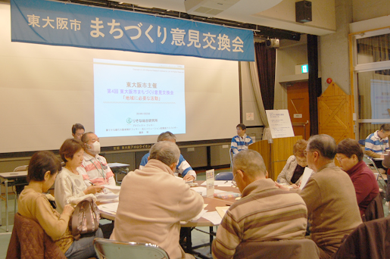

『子育て・教育・マナー・モラル』のテーブルでは、保育所で働いていた経験を持つ女性から「子どもたちを豊かな環境で育てるためには、まず親への支援が必要です」という意見が。子育てに悩む親たちへの支援のありかたを探っていくようです。  
『文化芸術、地域資源、歴史』のところでは、「東大阪の行政には、観光課や文化財課がない。地域に歴史的価値のある資産がたくさん埋まっているというのに、この町には文化的な香りがひとつもない。これをどうにかしなければ」と真剣な面持ちの男性。 各テーブルで議論が白熱するなか、老人クラブ主催で趣味の作品展を町内で開催したり、桜の木の枝に俳句などを書いた短冊を吊り下げるイベントなど、新たな取り組みも報告されました。これらに前回出てきた課題も合わせて考えながら、話し合いを進めていきます。

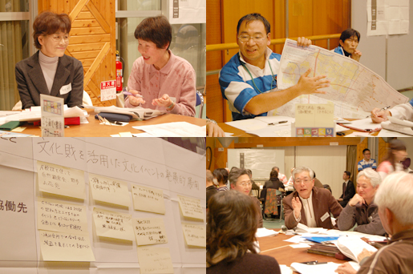

ある程度課題が絞り込めたら、いよいよ大詰めです。残り30分で、これらの課題を解決するための事業案をまとめていきます。さて、C地域の課題を解決するために、どんな事業案がでてくるでしょうか？  
子どもたちの通学を見守る“アイガード”という活動を行っている男性からは「共働きの家庭では、子どもより親の方が先に家を出るので、その後子どもが遅刻したり何かあったりしても、連絡が取れないことが多い。各学校と連携を取り、集団登校を復活させるなど、大人たちと子どもらの顔が見える関係づくりが必要だ」という意見が出ました。また「大災害の時に避難所となる集会所に、ソーラー式の灯りをつけてはどうか。その灯りを目指して地域の人が避難できるし、停電で真っ暗の状態だと、灯りは勇気にもなる」という提案も。いろいろな解決案が出てくるなか、議論は最終的なまとめへと向かっていきます。  
先ほど盛り上がっていた『文化芸術、地域資源、歴史』のテーブルでは「“文化財を活用した文化イベントの発展的展開”を目標に、この地域の文化財を掘りおこしてPRしていきたい。例えば、鴻池JAZZストリートを中心に小さなイベントを数多く盛り込んだ年間スケジュールを作り、一年間通しての大きなイベントとして盛り上げられないか。鴻池会所や神楽保存会といった団体との連携も必要だ」という意見でまとまったようです。『高齢者』のテーブルでは、「65歳からのいわゆる高齢者の中でも若い世代の孤立化を防止するために、暮らしのガイド的存在を作る必要がある。民生委員はもちろん、日常的に使うスーパーやコンビニも協働先に巻き込みたい」というまとめとなりました。

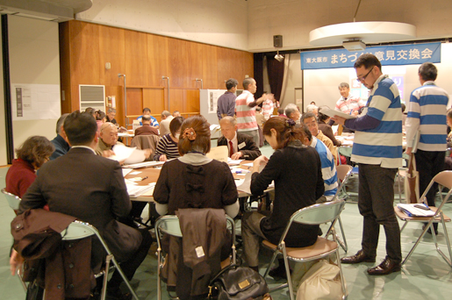

こうして、各テーブルで課題解決のためのより具体的な事業化へのプロセスがまとめられました。しかし、まだまだ話し合いが必要な問題や、実現に向けて動くために足りない部分もあります。そのため、このまちづくり意見交換会は来年度も継続して行っていきます。